附件2

施工工期案例信息填报指引

1.采集对象。深圳市辖区2016年（含）以来竣工的工程项目。每个单项工程采用“扫码”或“网址”填报一次。
2.工作时限。请于2026年4月3日完成填报。填报过程中如有疑问，可致电0755-83193949。

序号 | 工程类型 | 二维码 | 网 址
1 | 道路隧道工程 |  | https://v.wjx.cn/vm/rJpn0A4.aspx
2 | 市政道路工程 | 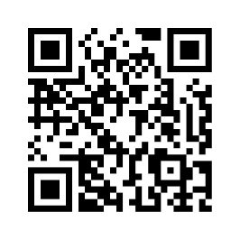 | https://www.wjx.top/vm/hVRilF7.aspx
3 | 市政管道工程 | 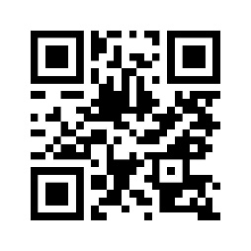 | https://v.wjx.cn/vm/tBdvm2I.aspx
4 | 市政立交桥工程 |  | https://v.wjx.cn/vm/e70hrwd.aspx
5 | 市政排水泵工程 | 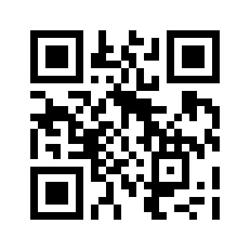 | https://v.wjx.cn/vm/e78wA0h.aspx
6 | 市政排水渠工程 | 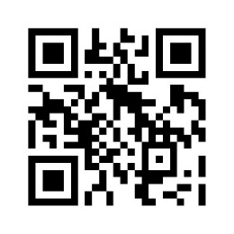 | https://v.wjx.cn/vm/e78wA0h.aspx
7 | 市政桥涵工程 | 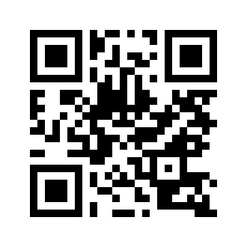 | https://v.wjx.cn/vm/OeLJNVO.aspx
8 | 水厂工程 |  | https://v.wjx.cn/vm/Q05Vipl.aspx
9 | 市政园林绿化工程 | 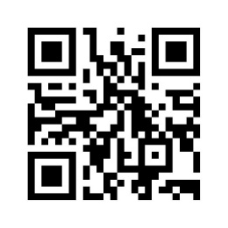 | https://v.wjx.cn/vm/QiVi5RY.aspx
10 | 综合管廊工程 |  | https://v.wjx.cn/vm/Yf1kWem.aspx

